Второе информационное сообщение
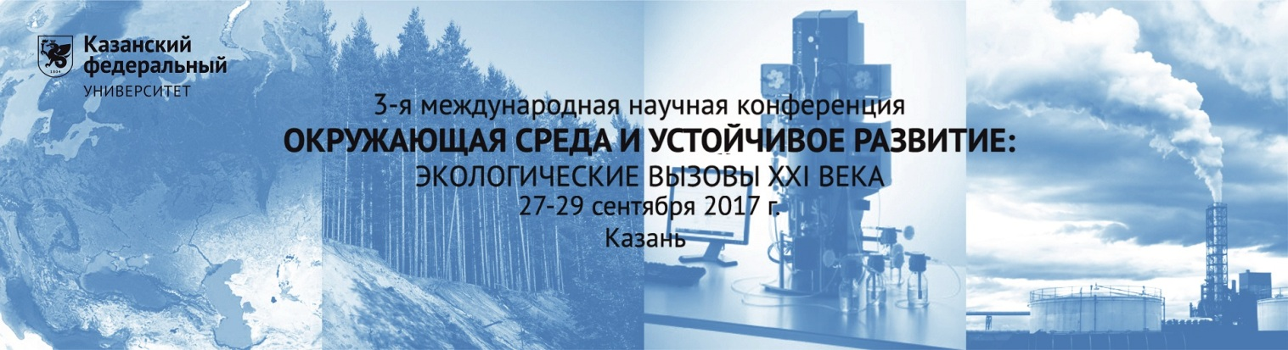
III международная конференция
ОКРУЖАЮЩАЯ СРЕДА И УСТОЙЧИВОЕ РАЗВИТИЕ РЕГИОНОВ: ЭКОЛОГИЧЕСКИЕ ВЫЗОВЫ XXI ВЕКА
27-29 СЕНТЯБРЯ 2017г.
КАЗАНЬ, Республика Татарстан, Россия

Уважаемые коллеги!
В настоящее время для участия в III международной конференции «ОКРУЖАЮЩАЯ СРЕДА И УСТОЙЧИВОЕ РАЗВИТИЕ РЕГИОНОВ: ЭКОЛОГИЧЕСКИЕ ВЫЗОВЫ XXI ВЕКА получены более 400 заявок от коллег из 27 регионов Российской федерации и 13 зарубежных стран.
По многочисленным просьбам регистрация и подача материалов продлена.
Регистрацию и подачу материалов можно осуществить на старом или новом сайтах конференции.
Сайт конференции (старый): http://kpfu.ru/ecology/nauchno-issledovatelskaya-rabota/konferencii-instituta-ekologii-i-ecologyafii/okruzhajuschaya-sreda-i-ustojchivoe-razvitie-iii
Сайт конференции (новый): www.ecokazan2017.ru
Поданные материалы (2 стр. текста), оформленные по правилам, указанным в первом письме, будут опубликованы в сборнике, который планируется издать к началу конференции.
ВНИМАНИЕ!
По итогам конференции будет сформирован специальный выпуск журнала IOP Conference Series: Earth and Environmental Science (EES), включенный в системы цитирования Web of Science и Scopus (http://conferenceseries.iop.org/).

.Для опубликования в журнале будут приняты статьи, удовлетворяющие следующим требованиям:

Статья может быть подана при условии очного участия автора в конференции и представлении результатов в виде устного или постерного доклада.

Официальный язык для представления статей в IOP Conference Series: Earth and Environmental Science (EES) - английский

Тематика статьи должна соответствовать тематике конференции.
- Все представленные статьи должны описывать оригинальные, ранее не публиковавшиеся результаты исследования, экспериментальные или теоретические. Статьи, представленные на конференции, должны соответствовать этим критериям и не должны быть на рассмотрении для публикации в других изданиях.
- Все материалы будут проверены на оригинальность и техническое качество.
- Стандартное число страниц - 6. Кроме того, она должна быть не менее 4 страниц. Статьи, меньше 4 страниц, приняты не будут, размер статьи не должен превышать 7 страниц.
- Статьи будут рассмотрены редакторами. Первое рассмотрение включает в себя грамматику и соответствие тематике. Статьи, оформленные неграмотно, небрежно, и не соответствующие тематике, будут отклонены. Статьи, прошедшие предварительную проверку, будут представлены Группе экспертов для рассмотрения.
- О результате рассмотрения Вам будет сообщено по электронной почте, после чего авторам будет предложено пересмотреть свои рукописи и повторить попытку.
- Статьи будут рассмотрены экспертами Группы в течение 4-5 недель.
- При положительном заключении экспертов статья будет принята к опубликованию. О принятии статьи Вас уведомят по электронной почте, и только после этого Вы может заплатить оргвзнос за публикацию статьи.
- Оргвзнос при публикации одной статьи в журнале составит 5 тыс. рублей
- От одного автора допускается подача не более двух статей.
- К статье необходимо приложить лицензионное соглашение в отсканированном виде (форма лицензионного соглашения в приложении 1)

Срок для представления статей на английском языке до 15 августа.

Правила оформления статей.
Статьи должны быть представлены в doc или docx форматах.
Основные требования при подготовке статей указаны на сайте журнала (http://conferenceseries.iop.org/content/authors) в разделах Basic guidelines for preparing a paper и Guidelines for preparing reference lists.

Правила оформления статей указаны на сайте журнала (http://conferenceseries.iop.org/content/authors) в разделе Microsoft Word templates.

В качестве примера рекомендуем Вам ориентироваться на форму статьи, размещенную ниже (после Приложения 1).

Appendix 1
Licence terms and conditions
By submitting your paper to the conference organizer, you, as author/representative of all the authors, grant a royalty free licence to IOP Publishing Limited (IOP) to use the copyright in the paper for the full term of copyright in all ways otherwise restricted by copyright, including the right to reproduce, distribute and communicate the article to the public under the terms of the Creative Commons Attribution (CC BY) licence (creativecommons.org/licenses/by/3.0) and to make any other use which IOP may choose world-wide, by all means, media and formats, whether known or unknown at the date of submission, to the conference organizer.
This licence does not transfer the copyright in the paper as submitted which therefore remains with the authors or their employer, as appropriate. IOP encourages authors to use the paper in any way provided that, where possible, he/she displays citation information and the IOP Proceedings Licence Notice, for electronic use, best efforts are made to include a link to the online abstract in the journal and no author offers the paper to another publisher (prior to withdrawal or rejection) or includes it in another publisher's website.
However, a re-written and extended version of the paper may be published in another journal provided such re-use is within generally accepted ethical scientific limits and provided further citation information and the IOP Proceedings Licence Notice is displayed if possible, and for electronic use best efforts are made to include a link to the online abstract in the journal.
By granting this licence, the author warrants that the paper he/she is submitting is his/her original work, has not been published previously (other than in a research thesis or dissertation which fact has been notified to the conference organizer in writing), all named authors participated sufficiently in the conception and writing of the paper, have received a final version of the paper, agree to its submission and take responsibility for it, and the submission has been approved as necessary by the authorities at the establishment where the research was carried out.
By granting this licence, the author also warrants that he/she acts on behalf of, and with the knowledge of, all authors of the paper, that the paper does not infringe any third party rights, it contains nothing libellous, all factual statements are, to the best of the authors' knowledge, true or based on valid research conducted according to accepted norms, and all required permissions have been obtained.
Title of article: _______________________________________________________________________ _____________________________________________________________________________________
Names of ALL contributing authors:
Name _____________________________________  Institutional address__________________________  __________________________________________  E-mail__________________________________ | ________________
Name _____________________________________  Institutional address__________________________  __________________________________________  E-mail_____________________________________ | ________________
Corresponding author’s signature:
Name ____________________________________,  Institutional address__________________________  __________________________________________  E-mail_____________________________________ | ________________
Date:

Title of the article
I I Ivanov¹, P P Petrov^{2,1}

¹Institute of Environmental Sciences, Kazan Federal University, Kremlevskay str.,18, 420008, Russia
²Center Environmental Studies, University of Cincinnati, USA
E-mail: ivanov@kpfu.ru

Abstract. Text, text, text ………
- Introduction
Text, text, text…[1] text…
- The problem statement or Material and methods
Text, text, text Text, text, text Text, text, text Text, text, text Text, text [3], text.
Text, text, text

- Results and discussion
Text, text, text [3] text…
Text, text, text

Figure 1. text, text, text .

Acknowledgement
Text, text, text

References
- Chen CC and Willeke K 1992 Am Ind Hyg Assoc J. 53 (9) 533–9
- Grinshpun SA, Haruta H, Eninger RM, Reponen T, McKay RT and Lee S-A. J 2009 Occup Environ Hyg. 6 (10) 593–603
- Mukhametzanov IT, Grinshpun SA, Zaripov SK and Gilfanov AK 2016 Aerosol Air Qual Res, in press.
- Bhattacharyya S, Dhinakaran S and Khalili A 2006 Chem Eng Sci. 61 (13) 4451–61
- Pich J 1966 Aerosol Sci. 223–83
- Rengasamy S and Eimer BC 2011 Ann Occup Hyg 55 (3) 253–63
- Rengasamy S and Eimer BC 2012 Ann Occup Hyg. 56 (5) 568–80
- Bałazy A, Toivola M, Adhikari A, Sivasubramani SK, Reponen T and Grinshpun SA 2006 Am J Infect Control. 34 (2) 51–7

www.ecokazan2017.ru

